关于做好新冠疫情特殊时期我院2022届毕业生就业工作的通知

各处室（部、办、所）、二级学院：
为认真贯彻湖南省教育厅《关于印发<湖南省2022届高校毕业生就业创业工作“一揽子”举措实施方案>的通知》（湘教发〔2021〕63号）要求，积极落实全省普通高校新冠肺炎疫情防控工作紧急视频调度会精神，全力做好疫情特殊时期我院2022届毕业生就业创业工作，结合实际，特将有关事项通知如下：
- 严格落实全省普通高校新冠肺炎疫情防控工作紧急视频调度会精神，建立特殊时期促就业工作机制，实行学院领导班子成员联系二级学院，二级学院就业创业工作领导小组成员联系班级，实行班级就业工作责任包干制度。
- 积极举办线上招聘活动，畅通就业渠道，为毕业生提供更多岗位信息。疫情特殊时期学校暂停所有线下招聘，全面开启“云就业”平台线上招聘活动，二级学院需指定专人负责本学院的线上招聘活动组织，毕业班辅导员老师负责指导督促毕业生线上简历投递、网上面试、网上签约等。“云就业”平台线上招聘会的举办流程详见附件。4月初，招生就业处将组织举办“云就业”平台线上招聘操作培训。
- 深入开展生涯规划和就业指导教育，及时疏导毕业生就业焦虑情绪。各班级辅导员和班主任要对毕业生开展生涯规划和就业指导教育，可采取网络咨询等形式，密切关注毕业生思想动态，引导毕业生以积极的心态、正确的择业观对待就业问题，为毕业生提供耐心细致的就业咨询与服务。
四、认真做好就业困难学生的帮扶工作，重点关注原建档立卡毕业生的就业帮扶工作。各二级学院要建立重点群体毕业生就业帮扶工作台账，掌握未落实就业去向的就业困难毕业生思想动态、择业诉求和实际困难，实行“一生一策”动态及时管理，确保有合理就业意愿的就业困难毕业生全部就业。
五、各二级学院制定疫情特殊时期2022届毕业生就业创业工作实施方案，方案中需体现二级学院就业创业工作领导小组班级责任包干划分情况，并于4月8日前将实施方案报招生就业处，电子版发179669641@qq.com。
- 招生就业处将严格按照省教育厅和学院的有关要求，对各二级学院开展线上招聘会情况及毕业生就业工作进行督查，并根据情况进行通报。

附件：“云就业”平台线上招聘会举办流程

湖南环境生物职业技术学院
2022年4月1日
附件：
“云就业”平台线上招聘会举办流程

各二级学院登录“云就业”平台账号组织线上招聘会。“云就业”平台线上招聘会举办流程可分为如下几个阶段：发布、用人单位报名、审核报名单位、宣传发动、线上面试、反馈面试结果。详细介绍如下：
一、发布线上招聘会
二级学院线上招聘负责人（以下简称“线上招聘专员”）提前一周，将下周拟举办的线上招聘会的相关信息报送至招生就业处邮箱179669641@qq.com。线上招聘会相关信息至少应包括：线上招聘会名称（如：XX企业专场、XX专业专场、XX学院专场）、报名时间、举办时间、预计参加单位数、预计参加人数、拟参会毕业生专业分布和人数。
招生就业处对接“云就业”平台运营方发布线上招聘会，并将报名链接及时反馈给线上招聘专员。
二、用人单位报名
㈠报名方式
线上招聘专员将线上招聘会报名链接通过适当方式转发给用人单位，邀请用人单位报名。

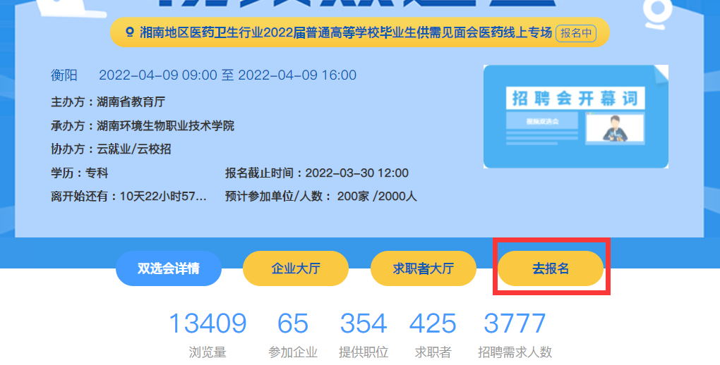
图1 用人单位通过链接报名
发布后的线上招聘会将对所有使用了云校招的用人单位可见，用人单位也可自行报名。
㈡报名流程
用人单位登录云校招企业后台（网址：https://hr.bysjy.com.cn），输入云校招企业账号密码及验证码，点击登录进入。
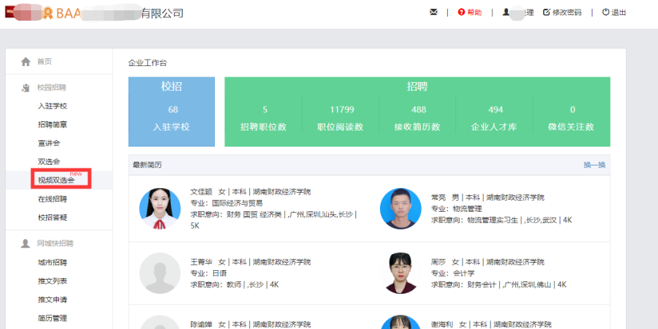
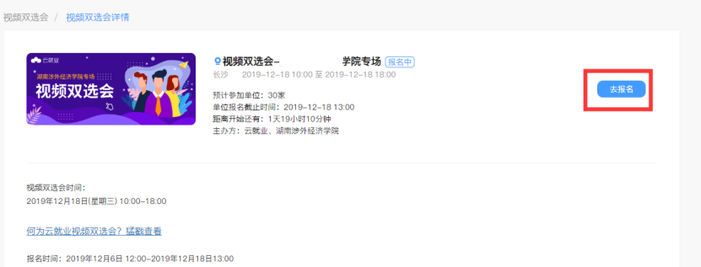
图2 登录云校招企业后台报名
三、审核报名单位
报名参会的用人单位，需要审核通过后才可参会。审核流程如下：
㈠登录“云就业”平台
线上招聘专员登录“云就业”平台（网址：http://hnhjswzy.bibibi.net/）。

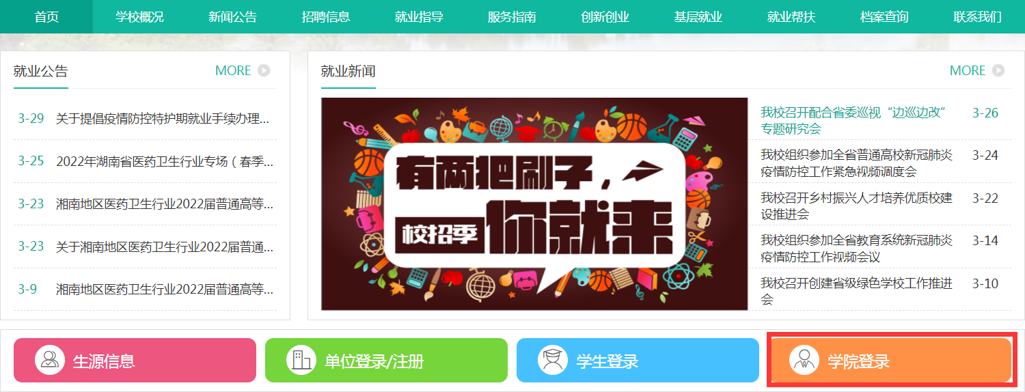
图3 登录界面
㈡进入“视频双选会”
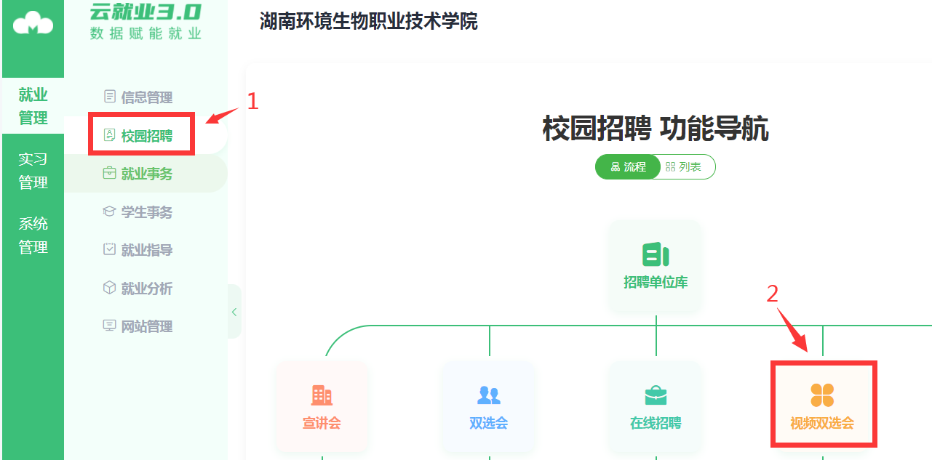
图4 进入视频双选会
㈢进入“企业列表”
在“视频双选会”列表中，找到要举办的招聘会，点击右侧的“企业列表”，进入报名用人单位列表。
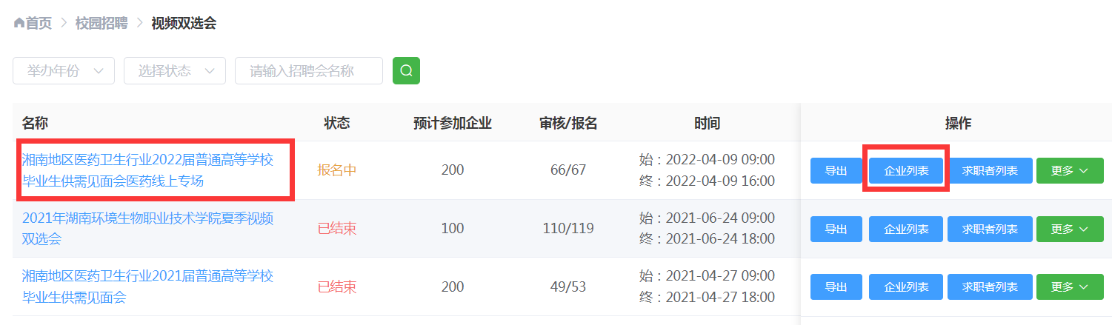
图5 视频双选会列表
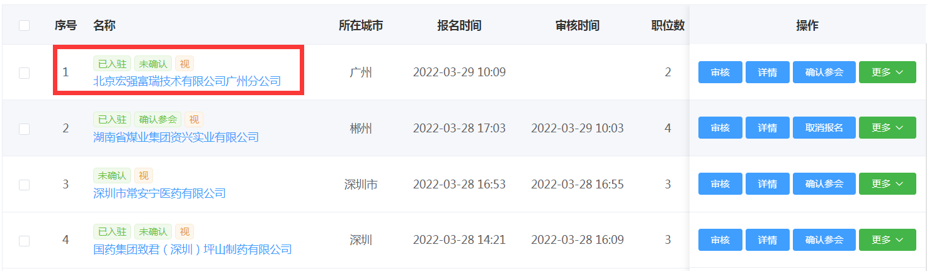
图6 参会企业列表
㈣审核报名单位
在“企业列表”中，点击用人单位名称，即可进入该用人单位的招聘岗位列表。由线上招聘专员根据具体情况决定是否允许其参会，并在页面底部的“一键审核”按钮处给出审核意见。
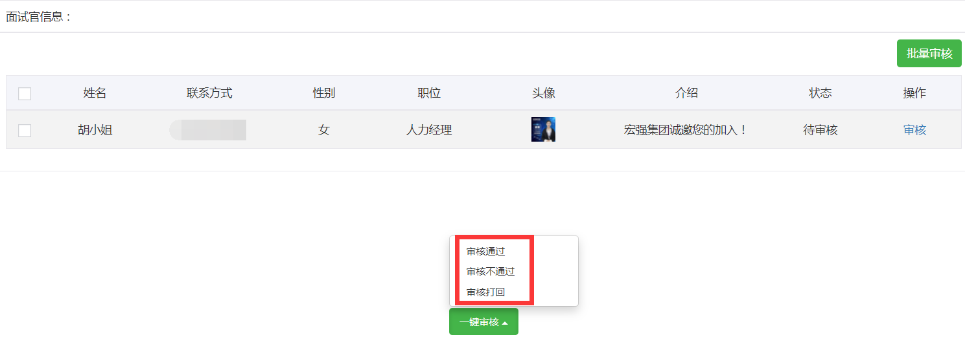
图7 审核界面
四、宣传发动
线上招聘会发布成功后，可同步在毕业生中进行宣传，发动毕业生提前浏览招聘单位和岗位，在线投递简历，为后续面试做准备。
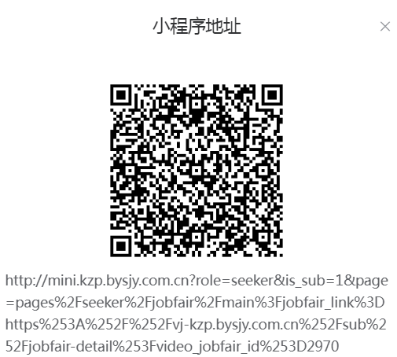
视频双选会列表中，在要举办的视频双选会右侧，点击“更多”按钮，再点击“小程序地址”，将出现本场线上招聘会的宣传二维码和网址。
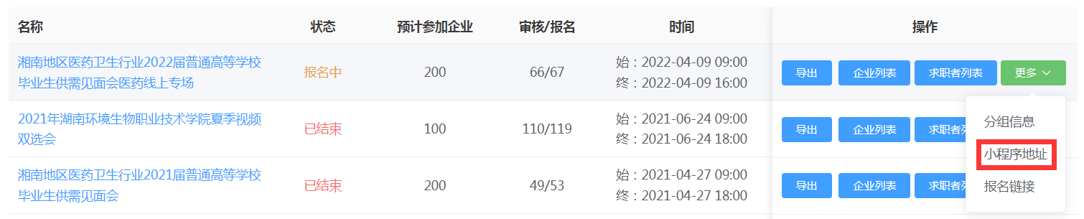
图8 线上招聘会宣传二维码(每一场次都会生成对应的二维码)
将二维码转发给毕业生，毕业生通过微信扫码或识别此二维码，即可浏览招聘单位和岗位，在线投递简历。
招聘单位和岗位是实时更新的，要提醒毕业生经常浏览，发现心仪的岗位要尽快投递简历。
五、线上面试
㈠用人单位
用人单位登录云校招企业后台（网址：https://hr.bysjy.com.cn），进入视频双选会--XX专场，点击“进入大厅”，筛选简历，邀请面试。
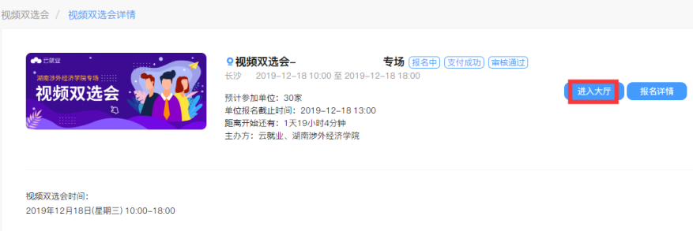
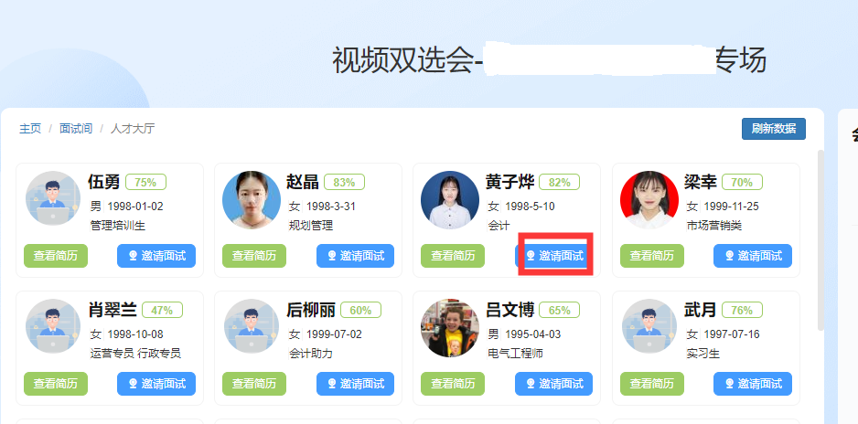
图9 用人单位筛选简历、邀请面试
进入面试间即可面试以及其他功能操作。
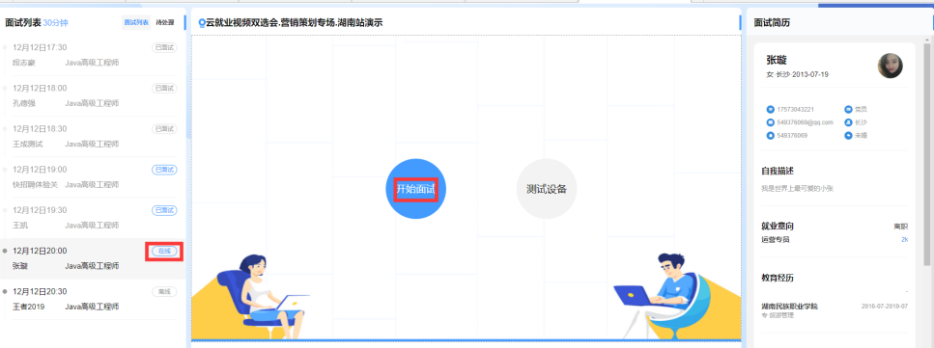
图10 在线面试
㈡毕业生
1.毕业生参会
毕业生可通过云就业快招聘小程序等渠道直达视频双选会会场。进入会场内，即可查看参会单位的基本信息、职位信息、投递简历，以及进行面试的申请等。同时还可通过即时聊天入口，即时跟用人单位进行沟通。为避免错过消息，可多留意相关微信端、短信进程通知，及时知晓求职进程。
⑴进入视频双选会会场
毕业生微信扫一扫关注云就业快招聘小程序。
图11 快招聘小程序二维码
进入小程序后，点击“双选会”选择“云就业视频双选会-XX专场”进入后，可提前点击“报名进入会场”进行报名，提前了解单位和岗位信息。
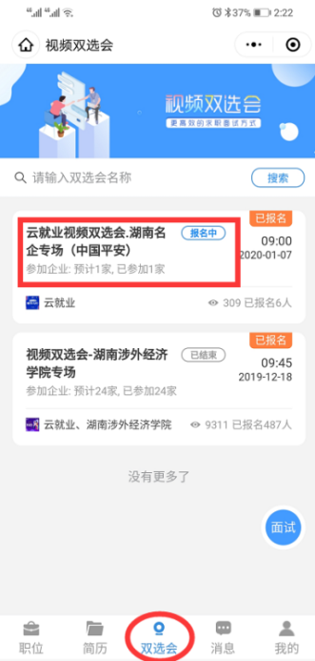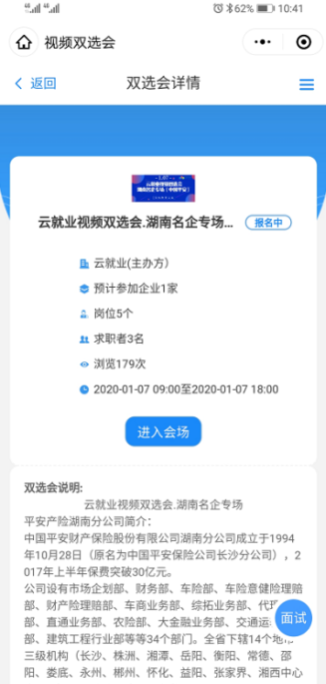
图12毕业生进入视频双选会会场
⑵视频面试
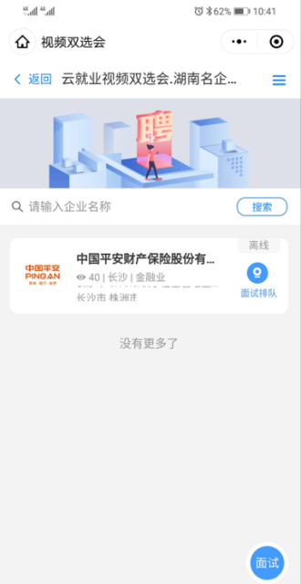
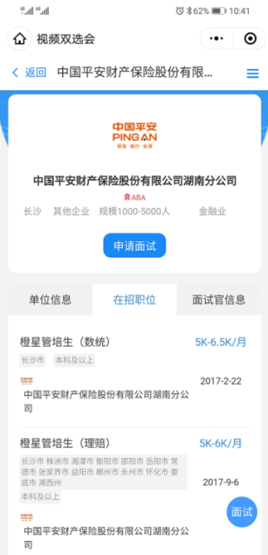
毕业生报名后可提前查看各参会单位信息，进行简历投递和申请面试，并留意相关通知。在视频双选会当天即可在线上和用人单位hr进行线上互动以及视频，亦可主动发起面试。
图13 毕业生视频面试
六、反馈面试结果
视频面试结束后，用人单位给出面试结果“合格”或者“不合格”，以及相关备注，以便毕业生查看。

